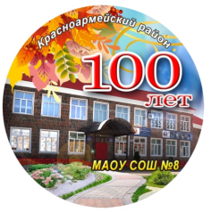
Отчёт о проведении Единого Дня Открытых дверей
для детей-инвалидов
Школа—это мастерская, где формируется мысль подрастающего поколения, надо крепко её держать в руках, если не хочешь выпустить из рук будущее.
Анри Барбюс

25 марта 2015 года на базе нашей школы Центра дистанционного образования был проведен Единый День открытых дверей для детей-инвалидов и их родителей.

Тема Дня открытых дверей: «Создание безопасной психологически комфортной среды, способствующей обучению, развитию и успешной социализации ребёнка- инвалида»

Цели проведения Дня открытых дверей:

- представление опыта работы и результатов деятельности ЦДО, базовой школы;
- оказание консультативной и методической помощи участникам дистанционного образовательного процесса;
- анализ и обсуждение возникающих проблем в ходе реализации дистанционного образования детей-инвалидов, обучающихся на дому;
- формирование позитивного отношения к деятельности ЦДО;
- укрепление партнёрских отношений между ЦДО, ОО, родителями.

Категории участников:
- специалист управления образования МО Красноармейский район Салькова И.В., ответственный за реализацию дистанционного образования в МО Красноармейский район»;
- педагоги-предметники МАОУ СОШ № 8и сетевые педагоги базовой школы, осуществляющие обучение детей-инвалидов с использованием дистанционных технологий;
- родители(законные представители) детей –инвалидов, обучающихся на дому с использованием дистанционных образовательных технологий

Количество участников: 15 человек.
Все мероприятия проводились по плану:

План проведения
Единого Дня открытых дверей
в муниципальном автомном общеобразовательном учреждении средней общеобразовательной школе №8
25 марта 2015 года с 10.00 до 13.00

Время | Мероприятие | Ответственный
10.00-10.10 | Встреча гостей | заместитель директора по УР Бондаренко И.Л. 4 «А» класс
 | Вступительная часть:
10.10-10.20 | Визитная карточка школы | директор базовой школы Петрова Н.П.
10.20-10.40 | Экскурсия по школе | Демьяненко Е.П. Зам.директора по ВР
10.40-12.00 | Практическая часть «Час общения»  Открытый час общения педагогов и учащихся | Педагоги и учащиеся
10.40-11.00 | Психологический тренинг «Кто я?», тест «Дерево» | Прус Г.П.
11.00-11.30 | Мастер-класс:  «Спасибо деду за Победу. Развитие моторики рук. Открытка ветерану» | Проказова Л.Н.
11.30-12.00 | Индивидуальные консультации администрации, учителей и социально-педагогической службы. | Педагоги и  учащиеся
12.00-12.30 | Кофе пауза | Демьяненко Е.П. Зам.директора по ВР
12.30-13.00 | Итог. Рефлексия мероприятия: обмен мнениями, впечатлениями | Педагоги и учащиеся

С визитной карточкой школы выступила Директор МАОУ СОШ № 8 Н.П.Петрова. Она представила опыта работы и результатов деятельности ЦДО, базовой школы.
Затем участники отправились в путешествие по тихим школьным коридорам. Познакомились с кабинетом дистанционного обучения, конференц-залом, музеем.

Психологом Прус Г.П. был проведён психологический тренинг «Кто я?», тест «Дерево».
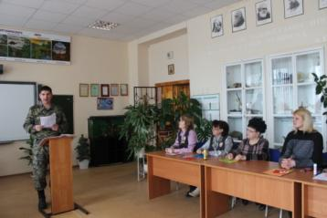

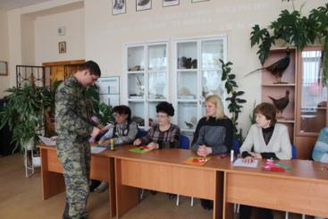

Особенно вызвал интерес тест «Дерево».

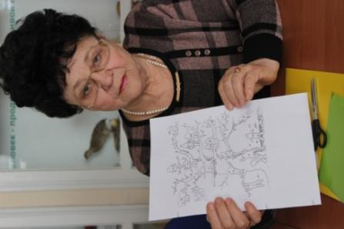

ВЕРНИ, ГОСПОДЬ, ТЫ РАДУГУ НЕЗРЯЧИМ,
ДАЙ СИЛУ СЛАБЫМ, НЕДРУГАМ -- ДРУЗЕЙ,
НЕ ПОЗВОЛЯЙ ХОДЯЧИМ БИТЬ ЛЕЖАЧИХ
И ВСЕХ ОЗЯБШИХ ВЕРОЮ СОГРЕЙ.
ВСЕМ ПОМОГИ! НА ТО ТЫ И ВСЕВЫШНИЙ,
И СЛЫШЕН МИР ТЕБЕ С НЕБЕС И ЗРИМ.
ДАЙ КАЖДОМУ НЕ БЫТЬ НА СВЕТЕ ЛИШНИМ,
МЫ - НА КОЛЕНЯХ ВОЗБЛАГОДАРИМ!

Учителем базовой школы Проказовой Л.Н. проведён мастер-класс на тему: «Спасибо деду за Победу», на котором была выполнена «Открытка ветерану».

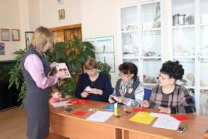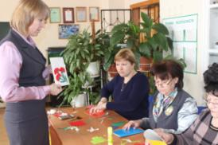

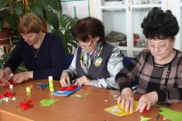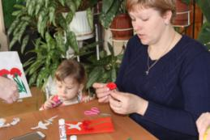

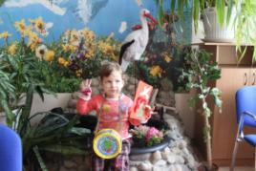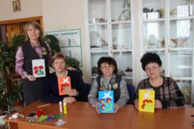

К сожалению, на День открытых Дверей смогли приехать не все участники. Все материалы, которые были предоставлены на данном мероприятии, были отправлены детям-инвалидам и их родителям по электронной почте.

Отпусти свою тревогу,
В ЦДО найди дорогу.
Будущее начнется здесь –
Гарантируем успех.
И в глубинке, на дому
Мы научим вас всему.
Мир откроем перед вами.
Смело, ты, шагай за нами.

